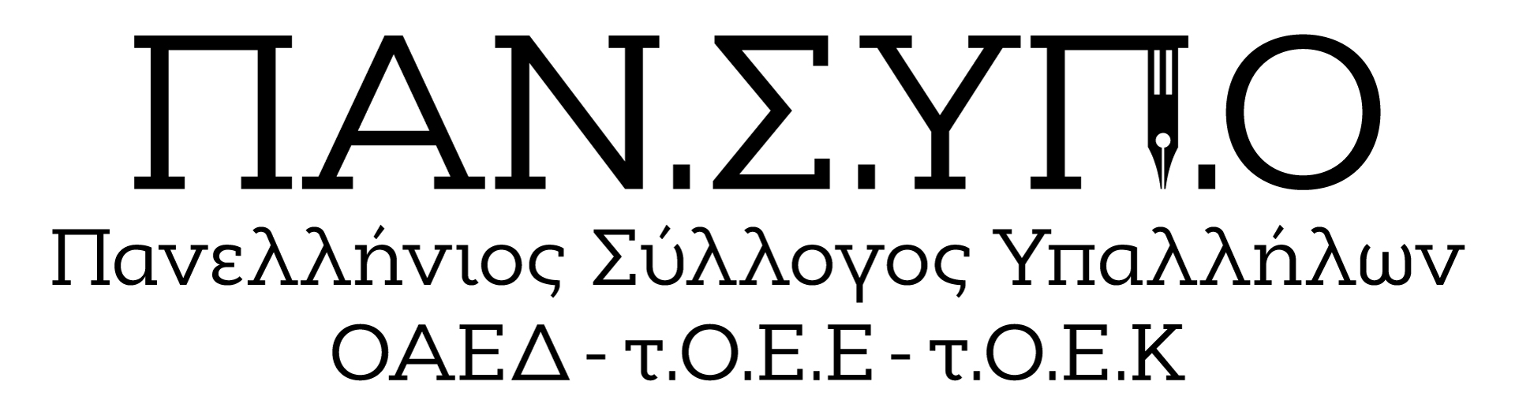

Aθήνα, Σολωμού 60, τηλ. : 6942559470, 6973691989, 2105281485, mail : syl.pansypo@gmail.com, pansypo@dypa.gov.gr
url : www.pansypo.gr
Αρίθμ.Πρωτ. 380 /2.4.2025
Ψάχνουν σπίτια στην αγορά μέσω του προγράμματος Ανακαινίζω-Νοικιάζω ενώ 125 σπίτια του ΟΕΚ παραμένουν κλειστά και ρημάζουν χωρίς δικαιούχους
Ανήκουστη αδιαφορία της Δ.ΥΠ.Α. εδώ και έξι χρόνια

Το Δ.Σ του Συλλόγου μας για πολλοστή φορά καταγγέλλει τους Διοικούντες της Δ.ΥΠ.Α. για την πλήρη αδιαφορία τους για τα 125 σπίτια που ενώ ανήκουν στη Δ.ΥΠ.Α. από την περιουσία του ΟΕΚ και δεν έχουν δικαιούχους, επιλέγει να τα αφήνει να ρημάζουν από την υγρασία αντί να τα διαθέσει σε ευάλωτους δικαιούχους.
Μας προκαλεί μεγάλη αγανάκτηση η προκλητική αδιαφορία που έχουν επιδείξει στην προστασία της περιουσίας των εργαζομένων αφού τα σπίτια αυτά αποκτήθηκαν από τις εισφορές τους και στην υποχρέωσή τους να παρέχουν αξιοπρεπή στέγαση σε όσους έχουν ανάγκη.
Γνωρίζουν πολύ καλά ότι χιλιάδες νοικοκυριά δεν μπορούν να βρουν σπίτια να νοικιάσουν σε προσιτές τιμές, ότι πολλοί πολίτες που είχαν κάνει αίτηση να αγοράσουν σπίτι μέσω του προγράμματος ΣΠΙΤΙ ΜΟΥ τελικώς τα παράτησαν γιατί δεν βρήκαν σπίτια που να ανταποκρίνονται σε αξιοπρεπή στέγη και λογικές τιμές με αποτέλεσμα το ¼ των κονδυλίων(250 εκ.€) να μείνει αδιάθετο ενώ χιλιάδες δανειολήπτες του ΟΕΚ δεν μπορούν να είναι συνεπείς στις υποχρεώσεις τους.
Είναι εντελώς παράλογο να υλοποιείται το πρόγραμμα ΑΝΑΚΑΙΝΙΖΩ ΝΟΙΚΙΑΖΩ με το οποίο δίνονται κίνητρα για να ενσωματωθούν στην αγορά ακίνητα προς ενοικίαση και την ίδια ώρα, η ίδια η Υπηρεσία που το υλοποιεί να κατέχει 125 σπίτια και να μην την ενδιαφέρει να τα διαθέσει σε όσους έχουν ανάγκη.
Να απολογηθούν στην κοινωνία γιατί έξι χρόνια τώρα δεν κάνουν τίποτα απολύτως για να αποδώσουν τα κλειστά σπίτια του ΟΕΚ στα νοικοκυριά που έχουν ανάγκη. Τα σπίτια αυτά κατασκευάστηκαν από τις εισφορές των εργαζομένων και είναι υποχρέωση της Δ.ΥΠ.Α να τα διαθέσει στους δικαιούχους του ΟΕΚ.
Ποιος επιτέλους θα αξιολογήσει όσους μας διοικούν ;

